BÁO CÁO ĐÁNH GIÁ HIỆU QUẢ THAY THẾ ĐỘNG CƠ DI CHUYỂN C
(CHẠY KHÔNG TẢI LẦN 3)
Mã tài liệu: BMS-VALIDATION-TRAVEL-03
Ngày thử nghiệm: 13/07/2026
Dòng thiết bị: Cổng trục MJ35 Gantry Crane
Hành động: Xác thực sau khi thay mới động cơ di chuyển C

1. Tóm tắt dự án & Kết quả kiểm tra
Báo cáo này cung cấp đánh giá kỹ thuật đối với cụm di chuyển C sau khi thay mới động cơ di chuyển (transC). Trong các thử nghiệm trước đó, trục C hiển thị dòng điện kéo trung bình cao bất thường (~45.4A ở chạy không tải lần 1) và tốc độ gia nhiệt đạt 0.73°C/phút, dẫn tới nóng lên tới 85°C ở lần chạy có tải 5. Để cô lập nguyên nhân do động cơ hay do cơ cấu cơ khí bên ngoài, động cơ C đã được thay mới. Tuy nhiên, số liệu telemetry ghi nhận từ lần chạy Try 3 cho thấy dòng điện kéo trung bình (40.26 A), mô-men xoắn (15.10 Nm) và tốc độ gia nhiệt (0.71°C/phút) của trục C vẫn ở mức cao bất thường. Điều này chứng minh bằng số liệu thực tế rằng nguyên nhân lỗi không nằm ở động cơ, mà nằm ở hệ thống phanh thủy lực, kẹt cơ khí hộp số hoặc lệch góc chụm bánh xe C kết cấu.

2. Bảng Đối chiếu Số liệu Telemetry qua 3 Lần Chạy thử
Lần chạy & Mã động cơ | Thời gian chạy | Dòng trung bình | Mô-men trung bình | Nhiệt độ đầu | Nhiệt độ đỉnh | Tốc độ gia nhiệt
Try 1 (Động cơ C cũ) | 19.15 phút
- Trục di chuyển A |  | 23.86 A | 7.93 Nm | 45.0°C | 54.0°C | 0.47°C/phút
- Trục di chuyển B |  | 25.62 A | 8.40 Nm | 44.0°C | 53.0°C | 0.47°C/phút
- Trục di chuyển C (Lỗi) |  | 45.44 A | 17.21 Nm | 45.0°C | 59.0°C | 0.73°C/phút
- Trục di chuyển D |  | 30.68 A | 10.15 Nm | 42.0°C | 53.0°C | 0.57°C/phút
Try 2 (Động cơ C cũ) | 12.27 phút
- Trục di chuyển A |  | 37.57 A | 13.70 Nm | 53.0°C | 60.0°C | 0.57°C/phút
- Trục di chuyển B |  | 37.63 A | 13.20 Nm | 53.0°C | 60.0°C | 0.57°C/phút
- Trục di chuyển C (Lỗi) |  | 40.90 A | 15.33 Nm | 57.0°C | 65.0°C | 0.65°C/phút
- Trục di chuyển D |  | 44.74 A | 17.61 Nm | 50.0°C | 59.0°C | 0.73°C/phút
Try 3 (Động cơ C MỚI) | 28.13 phút
- Trục di chuyển A |  | 28.92 A | 10.02 Nm | 39.0°C | 53.0°C | 0.50°C/phút
- Trục di chuyển B |  | 33.11 A | 11.31 Nm | 38.0°C | 53.0°C | 0.53°C/phút
- Trục di chuyển C (Mới) |  | 40.26 A | 15.10 Nm | 39.0°C | 59.0°C | 0.71°C/phút
- Trục di chuyển D |  | 35.19 A | 12.14 Nm | 33.0°C | 50.0°C | 0.60°C/phút

3. Đối chiếu Định lượng trục C với trục A, B, D
Để cung cấp phân tích cấu trúc chi tiết, các thông số điện, cơ và nhiệt của trục C được so sánh trực tiếp với 3 trục còn lại trong lần chạy Try 3:
• Dòng điện tiêu thụ: Trục C (40.26 A) cao hơn 39.2% so với trục A (28.92 A), cao hơn 21.6% so với trục B (33.11 A) và cao hơn 14.4% so với trục D (35.19 A).
• Mô-men xoắn đầu ra: Trục C (15.10 Nm) cao hơn 50.7% so với trục A (10.02 Nm), cao hơn 33.5% so với trục B (11.31 Nm) và cao hơn 24.4% so với trục D (12.14 Nm).
• Tốc độ gia nhiệt: Trục C (0.71°C/phút) nóng nhanh hơn 42.0% so với trục A (0.50°C/phút), 34.0% so với trục B (0.53°C/phút) và 18.3% so với trục D (0.60°C/phút). Trong 28.13 phút di chuyển chủ động, nhiệt độ động cơ C tăng thêm +20.0°C lên tới đỉnh 59.0°C, cao nhất hệ thống di chuyển cẩu (Drives A/B chỉ đạt 53.0°C và Drive D chỉ đạt 50.0°C).

4. Chẩn đoán kỹ thuật & Các đề xuất hướng xử lý tiếp theo
• Bó phanh thủy lực (Brake Drag): Phanh đĩa đỗ (fail-safe brake) của bánh xe C nhả không hoàn toàn. Cần đo áp suất dầu thủy lực nhả phanh thực tế tại góc C xem có đạt đủ áp lực thiết kế 25 đến 30 bar hay không.
• Lệch góc chụm bánh xe & Vặn xoắn kết cấu khung: Kiểm tra cơ cấu gá trục bánh C. Sự biến dạng khung kết cấu thép của cẩu có thể phân bổ tải trọng không đều hoặc làm bánh C bị quét lê nghiêng trên mặt đường khi xe chạy thẳng.
• Quy trình thử nghiệm tráo đổi (Swap) cô lập lỗi (Đề xuất thực hiện):
1. Cấp độ 1: Tráo đổi hai quả lốp giữa góc C và A. Nếu lỗi dòng cao/nhiệt cao di chuyển sang trục A, lỗi do quả lốp hoặc áp suất hơi lốp. Nếu lỗi vẫn ở vị trí C, tiến hành Cấp độ 2.
2. Cấp độ 2: Tráo cụm truyền động (motor, hộp số, phanh) góc C sang góc A. Nếu lỗi vẫn ở vị trí C, nguyên nhân thuộc về kết cấu gá bánh xe hoặc đường dầu thủy lực mở phanh góc C. Nếu lỗi dịch sang vị trí A, lỗi nằm ở hộp số kẹt cơ khí hoặc má phanh bó sát của cụm truyền động.

5. Đồ thị Telemetry kiểm chứng

5.1 Đồ thị dòng điện & nhiệt độ Try 3 (Thời gian thực)
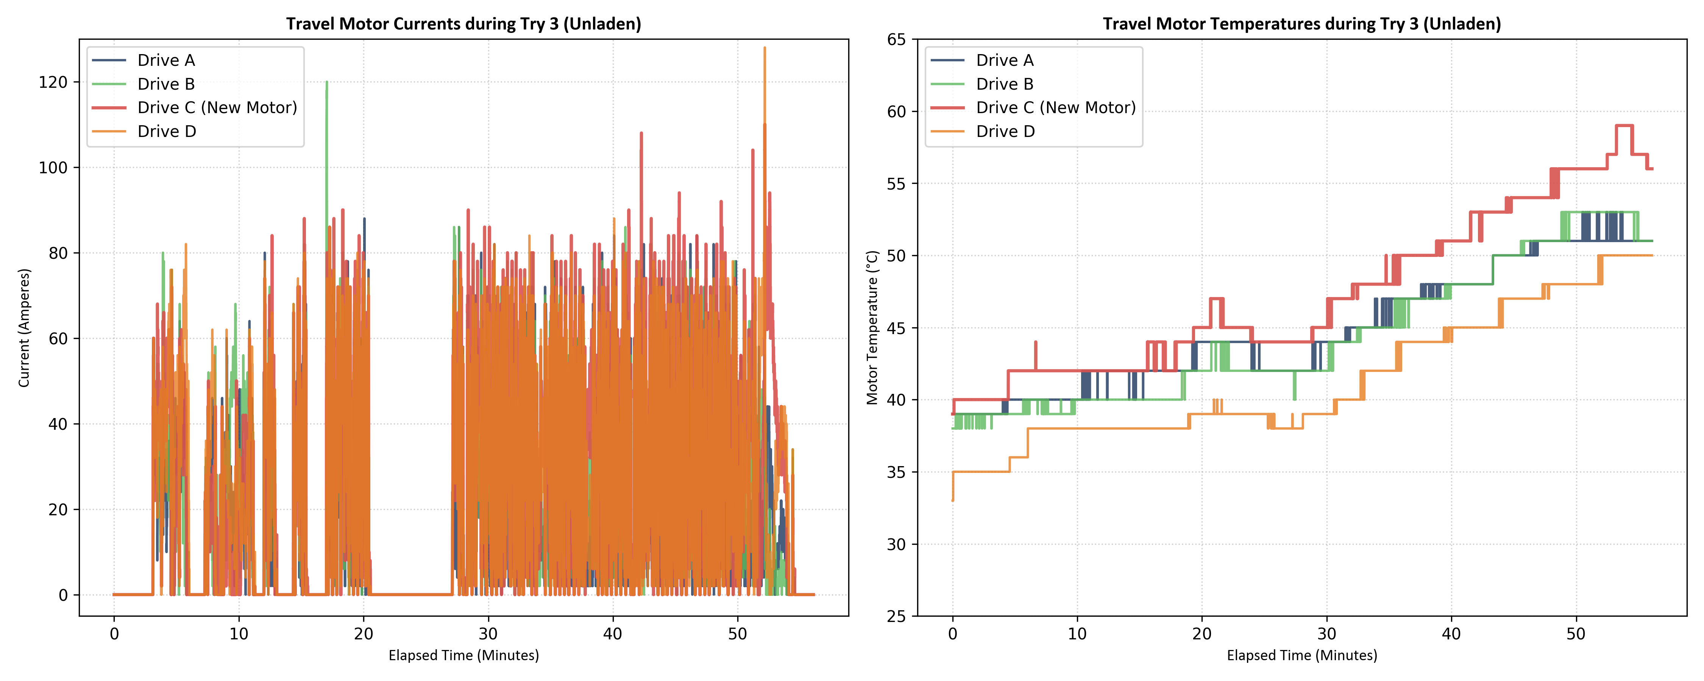

5.2 Biểu đồ cột đối chiếu các lần chạy thử (Try 1 vs. Try 2 vs. Try 3)
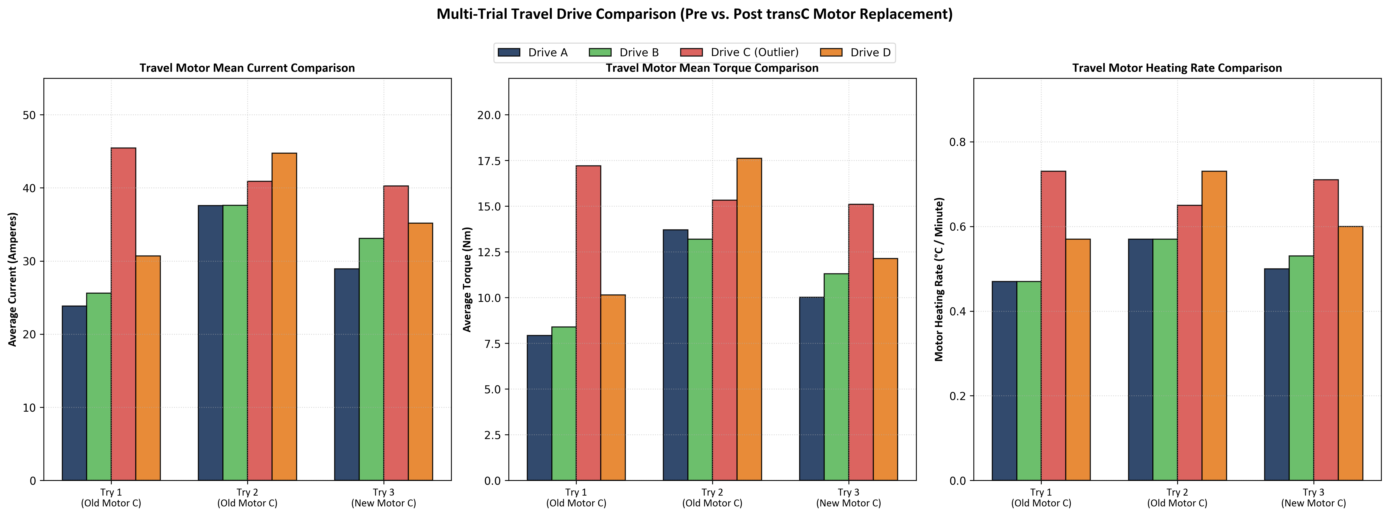

5.3 Biểu đồ gia nhiệt riêng động cơ TransC qua các lần thử
